НОВОСТИ НАШЕГО ПРОФСОЮЗА


№ 2

Информационный
листок
для каждого члена Профсоюза!

ОРЛОВСКАЯ ОБЛАСТНАЯ ОРГАНИЗАЦИЯ ПРОФСОЮЗА
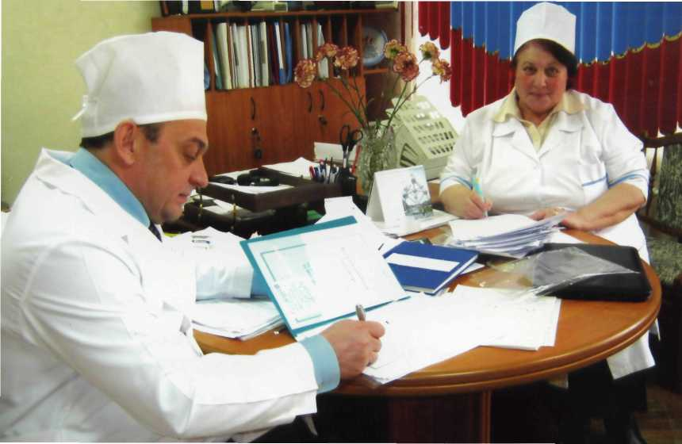
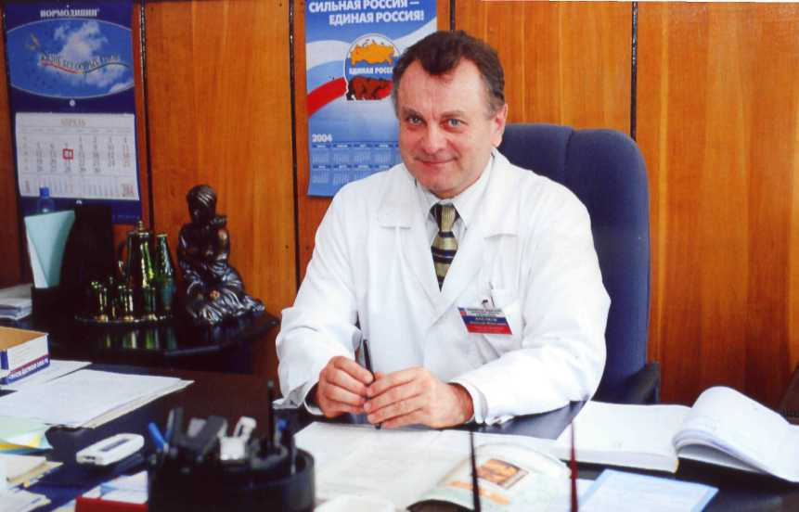
РАБОТНИКОВ ЗДРАВООХРАНЕНИЯ РФ
Положительные примеры первичных организаций Профсоюза по охвату профсоюзным членством, которые могут являться маяками для всех
остальных.
На основании статистических данных первичных организаций Профсоюза за 2011 год наибольший охват профсоюзного членства от 90% и выше имеют:
- БОУ ОО СПО «Орловский базовый медицинский колледж»- 100%
директор - Орлов Виктор Васильевич; председатель ПК - Малова Ираида Анатольевна
- БУЗ Орловской области «Орловский наркологический диспансер» - 99,0%
главный врач - Горохов Александр Михайлович; председатель ПК - Аринцына Галина Владимировна
- БУЗ Орловской области «Ливенская ЦРБ» - 98,0%
главный врач - Крючков Анатолий Николаевич; председатель ПК - Сотникова Марина Ивановна
- БУЗ Орловской области «Русско-бродская районная больница» - 97,5%
главный врач - Гусева Марина Александровна; председатель ПК - Новикова Марина Васильевна
- БУЗ Орловской области «Болховская ЦРБ» - 96,6%
главный врач - Половинкина Лариса Васильевна; председатель ПК - Петухова Надежда Евгеньевна
- БУЗ Орловской области «Орловский врачебно-физкультурный диспансер» - 96,6%
главный врач - Малинская Лариса Борисовна; председатель ПК - Пиварчук Валентина Петровна
- БУЗ Орловской области «Залегощенская ЦРБ» - 90,5%
главный врач – Ефремова Галина Дмитриевна; председатель ПК – Зеленкова Татьяна Алексеевна
Положительных результатов по вовлечению работников учреждений и организаций здравоохранения в члены Профсоюза достигли:
- ФКУ «Орловская ПБСТИН» - главный врач Котова Татьяна Алексеевна; председатель ПК Семионичева Галина Михайловна
- БУЗ Орловской области «Станция скорой медпомощи» - главный врач Панченко Нина Николаевна; председатель ПК Чулков Юрий Васильевич
- БУЗ Орловской области « Поликлиника № 2» - главный врач Бочкарев Алексей Борисович; председатель ПК Хвостикова Светлана Анатольевна
- БУЗ Орловской области «Орловский областной центр по профилактике и борьбе со СПИД и ИЗ» главный врач Эфендиева Наталья Николаевна;
председатель ПК Хвостишкова Людмила Ивановна
- БУЗ Орловской области «Областная клиническая больница»главный врач Мурадян Вадим Феликсович; председатель ПК Николаева Елена Михайловна
- БУЗ Орловской области «Новодеревеньковская ЦРБ» главный врач Венюков Виктор Леонидович; Прохоренко Марина Николаевна
- БУЗ Орловской области «Сосковская ЦРБ» -главный врач Костюков Вадим Викторович; председатель ПК Пискунова Елена Вячеславовна
- БУЗ Орловской области «Должанская ЦРБ» - главный врач Сергеева Людмила Ивановна; председатель ПК Писарева Галина Николаевна
- КУЗ Орловской области «Специализированный дом ребенка» - главный врач Грамотина Людмила Георгиевна; председатель ПК Медюха Ольга Дмитриевна
- БУЗ Орловской области «Родильный дом» -главный врач Тарасова Людмила Петровна; председатель ПК Авилова Ирина Владимировна
- БУЗ Орловской области «Детская стоматполиклиника»-главный врач Родина Татьяна Николаевна; председатель ПК Шляхов Александр Николаевич
- БУЗ Орловской области «Стоматологическая поликлиника №2»-главный врач Бородина Елена Леонидовна; председатель ПК Назарова Таисия Михайловна
- БУЗ Орловской области «Детская поликлиника № 3»-главный врач Костюк Нина Павловна;председатель ПК Сараева Галина Валентиновна
- БУЗ Орловской области «Станция переливания крови»-главный врач Михеева Ирина Борисовна;председатель ПК Астахова Раиса Леонидовна
- БУЗ Орловской области «Свердловская ЦРБ»-главный врач Сайдахмедов Кариб Султанович; председатель ПК Застрялина Ирина Николаевна
- БУЗ Орловской области «Покровская ЦРБ»- главный врач Шишкин Геннадий Иванович; председатель ПК Берлизева Елена Викторовна
- БУЗ Орловской области «Плещеевская ЦРБ» - главный врач Касьянов Юрий Анатольевич; председатель ПК Кондаурова Надежда Александровна
- БУЗ Орловской области «Верховская ЦРБ»-главный врач Блонская Галина Ивановна; председатель ПК Симонова Галина Николаевна
В 2011 году создана первичная организация Профсоюза ФКУ «ГБ МСЭ по Орловской области» - ВРИО руководителя Тальвик Елена Анатольевна; председатель ПК Агошкова Лариса Николаевна.

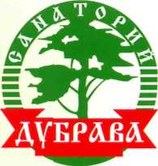

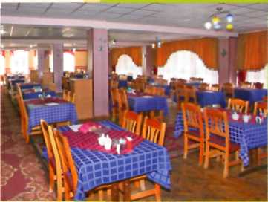
ТЕЛ./ФАКС: 76-40-05 ЭЛ.ПОЧТА: OKPRZ@MAIL.RU
Для членов Профсоюза за счет средств областного комитета Профсоюза приобретены путевки на санаторно-курортное лечение с апреля по ноябрь 2012 г. в санаторий «Дубрава».
- утверждена и доведена (квота) на получение путевок до каждой первичной организации в зависимости от численности членов Профсоюза.
- путевки на санаторно-курортное лечение в санаторий «Дубрава» выдаются членам Профсоюза областным комитетом Профсоюза по утвержденной (квоте), графику заезда в санаторий и на основании необходимых документов от профкомов первичных организаций Профсоюза.
